З А Г А Л Ь Н О О С В І Т Н Я Ш К О Л А І – ІІІ С Т У П Е Н І В
смт. Г У С Я Т И Н

Конспект
уроку з географії України
для 9 класу

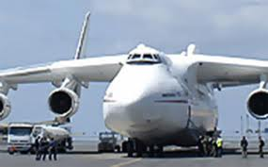
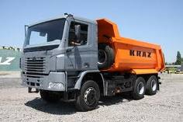

Підготував: учитель географії
Ковальчук М.А.

Гусятин - 2011
Тема уроку: ТРАНСПОРТ УКРАЇНИ (узагальнюючий урок)

Мета: узагальнити знання учнів з теми «Транспорт» та систематизувати їх; розвивати вміння аналізувати, порівнювати, виділяти істотне та робити власні висновки; працювати з картами, позатекстовим матеріалом підручника, аналізувати схеми, таблиці, діаграми; виховувати почуття відповідальності, взаємовиручки, взаємодопомоги під час колективної роботи

Тип уроку: урок узагальнення. і систематизації засвоєних знань, умінь і навичок. урок-брейн-ринг.

Обладнання: карта «Транспорт», атлас, статистичні таблиці, текст задачі, ватман, стандартні листки (А-4, А-1), кольорові олівці, лінійка

Хід уроку
I. Організація класу до уроку
II. Повідомлення теми. Постановка мети і завдань
Вступне слово вчителя
- Знання, здобуті упродовж трьох попередніх уроків з теми «Транспорт», сьогодні узагальнимо і систематизуємо, виконуючи найрізноманітніші завдання. Наш урок пройде у вигляді «брейн-рингу», який складається із 5 турів. Завдання кожного туру ускладнюються. Завдання 1-го туру оцінюються в 4 бали, 2-го туру - 5 балів, 3-го туру - 7 балів, 4-го туру - 12 балів, 5-го туру - 7 балів. Максимальна кількість балів - 35 балів.
Усі учні класу групуються у дві команди за вказівкою вчителя. Кожна команда вибирає собі назву (Наприклад: «Буковина», «Верховина»). Для оцінювання відповідей учнів кожної команди вибирається журі, до складу якого можуть входити учні старших класів, батьки, вчителі-предметники, класні керівники.
III. Узагальнення і систематизація засвоєних знань, умінь і навичок
І-й тур брейн-рингу
(Під час проведення цього туру відбувається перевірка знань учнями сутності основних понять теми «Транспорт». Кожна правильна відповідь оцінюється в 1 бал).
Завдання для команди «Буковина». Доповнити речення:
1. Транспорт - це галузь, яка....
2. За об'єктами перевезень транспорт поділяється на:....
3. Транспортний пункт -це ....
4. Пасажирообіг-це...
Завдання для команди «Верховина». Доповнити речення:
1. Транспортна система -це ....
2. Виділяють такі види транспорту, як:...
3. Транспортний вузол -це...
4. Вантажообіг -це ....
ІІ-й тур брейн-рингу
На заздалегідь підготовлених чистих аркушах паперу (А-4) за допомогою кольорових олівців кожен із членів команди за визначений час (2-3 хв), робить схематичний малюнок засобів вказаного вчителем для кожної команди виду транспорту. Після цього відбувається презентація цих малюнків (за бажанням учнів-представників команд). У процесі презентації учні вказують на значення галузі транспорту, до якої відносяться дані засоби, особливості її розвитку, географію розміщення, наводять цікаві факти. (Завдання оцінюється у 5 балів).
Наприклад, якщо на схематичних малюнках зображено засоби повітряного транспорту, то учнівська презентація може бути наступною.
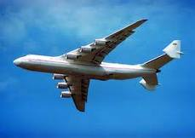
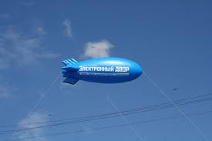
- Основне призначення повітряного транспорту - швидкісне перевезення пасажирів, пошти, вантажів і багажу. Наприкінці 50-х - початку 60-х років XX ст. на цивільному повітряному транспорті почалася ера реактивної авіації, завдяки якій збільшилися швидкість, комфортність, пасажиро- і вантажомісткість. Авіацію почали широко використовувати у 20-х роках, хоча ідея польотів у повітрі існувала здавна. Винайдення у XVIII ст. парової машини і швидкий її розвиток привели в XIX ст. до спроб створити літальний апарат з паросиловою установкою. Вперше це зробив російський винахідник О.Можайський. У 1882-1884 рр. апарат було побудовано і випробувано під час руління на землі і в нетривалому польоті. У 1894 р. англієць Х.Максим випробував літак з паросиловою установкою і під час першої спроби зазнав аварії. Наприкінці XIX ст. з'явилися двигуни внутрішнього згоряння, придатні для використання в транспортних силових установках. Двигун автомобільного типу встановили на побудованому ними літаку льотчики брати Райт. У 1903 р. їхній літак здійснив політ на 260 м. Схема братів Райт не отримала розвитку, але в них були послідовники. В 1909 р. Л. Блеріо на літаку своєї конструкції перелетів протоку Ла-Манш. Проте розвиток авіації оплачувався численними жертвами, оскільки не було розроблено наукових основ літакобудування. Дж. Кейлі в Англії, О.Лілієнталь у Німеччині, С.Ленглі в США та інші виконували аналітичні й експериментальні дослідження з теорії польоту. Творцем сучасної аеродинаміки є М. Жуковський, з його ініціативи у 1902 р. була побудована перша аеродинамічна труба. Завдяки працям М.Жуковського стало можливо конструювати літаки на науковій основі, що сприяло успіхам авіаційної науки і швидкому розвитку авіації.
Польоти на повітряних кулях відомі ще з кінця XVIII ст. Аеростати, що керуються і обладнані двигуном, називаються дирижаблями. Перший політ на дирижаблі з паровим двигуном здійснив француз А.Жиффар у 1852 р. До 50-х років XX ст. дирижаблі використовувалися для перевезення пасажирів і вантажів, а також у військових цілях. Після серії катастроф, пов'язаних з використанням легкозаймистого водню для наповнення оболонки, престиж і привабливість дирижаблів були серйозно підірвані. Починаючи з 70-х років, виробництво дирижаблів відновлено (наприклад, у Франції і ФРН). У США дирижаблі, наповнені незаймистим газом гелієм, використовувалися береговою охороною для патрулювання. Нині дирижаблі застосовуються у рекламних цілях і для фотографування поверхні планети.
Повітряний транспорт України - це наймолодший вид транспорту. За обсягом перевезень він займає останнє місце у її транспортній системі. Однак цей вид транспорту виконує важливі функції у зв'язках нашої країни з іншими державами світу. Він здійснює, насамперед, перевезення пасажирів, а також пошти і вантажів, які швидко псуються. Найбільші міста України мають по два аеропорти: в Києві - це «Бориспіль» і «Київ» (Жуляни), в Одесі - «Центральний» і «Застава», в Сімферополі - «Сімферопольський» і «Заводський». Повітряні ворота столиці України - Бориспільський аеропорт.
З вересня 1995 р. літаки державної авіакомпанії «Авіалінії України» працюють на 32 міжнародних маршрутах. Відкрилися повітряні лінії до Франкфурта, Парижа, Торонто, Нью-Йорка, Лондона. Розширюватимуться зв'язки з країнами Близького Сходу (Ліваном, Сирією), Пакистаном, Індією, а також з країнами Тихоокеанського регіону. Важливого значення набувають польоти в Китай і Японію. Україна вступила до міжнародних авіаційних організацій.
Ш-й тур брейн-рингу
На підготовлених стандартних листах формату А-1 представники з кожної команди будують стовпчикову діаграму за статистичними даними таблиць, заздалегідь підготовленими вчителем, і аналізують її. Учасники вибирають завдання методом жеребкування. (Правильно виконане завдання оцінюється в 5 балів).
Завдання 1.

Табл. 1. Структура вантажообігу за видами транспорту загального користування (%)
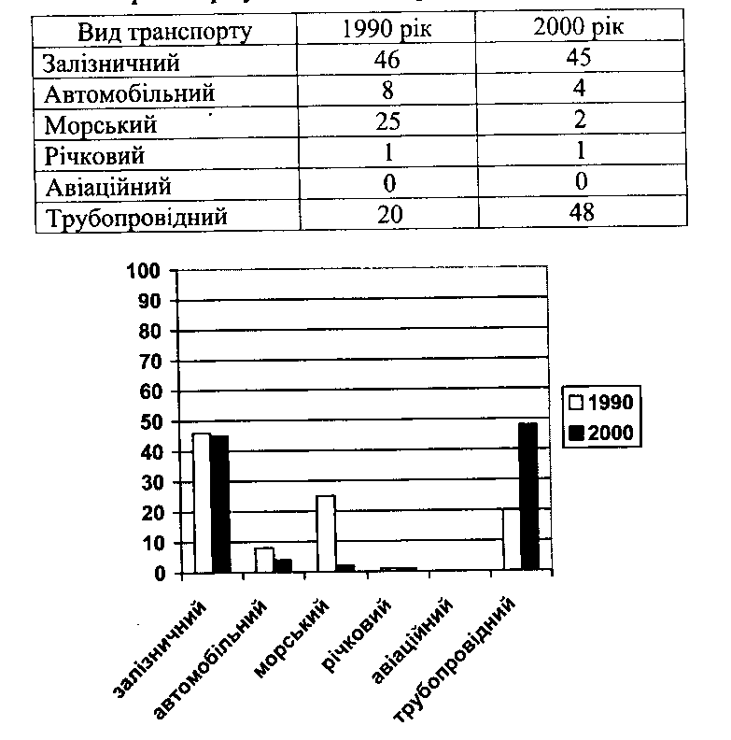

Рис. 1. Структура вантажообігу за видами транспорту
загального користування (%)

Завдання 2.
Табл. 2. Структура пасажирообігу за видами транспорту загального користування (%)
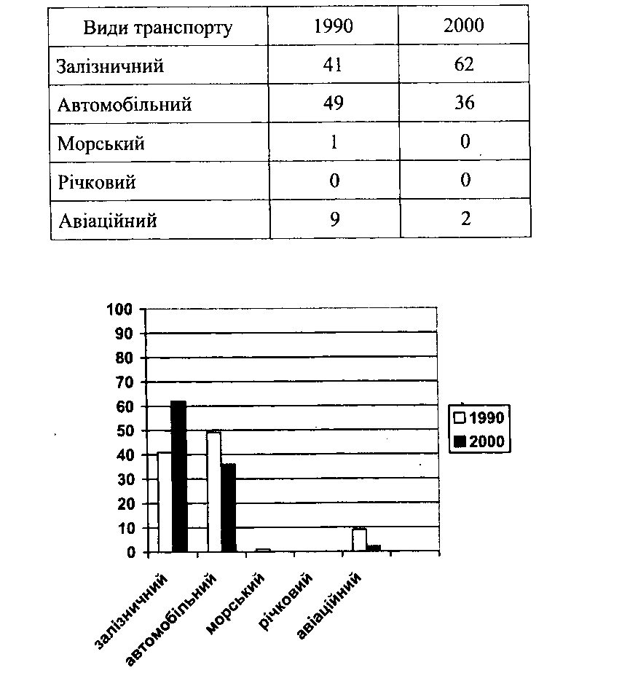

Рис. 2. Структура пасажирообігу за видами транспорту
загального користування (%)
Решті учнів класу в цей час пропонується гра «Словесний клубок», зміст якої полягає в тому, щоб учні з кожної команди назвали якнайбільше термінів, які стосуються вказаної вчителем галузі транспорту. Терміни називаються учнями у вигляді ланцюжка. Наприклад: автомобільний транспорт - автобус - автострада - пасажир - шосейна дорога...
Гра продовжується до тих пір, поки немає повторень або учень, кого черга відповідати, не називає термін. її тривалість не повинна перевищувати 3-х хвилин (для кожної команди). Команда, що виграла гру, отримує додаткових 2 бали.
ІV-й тур брейн-рингу
Тур складається із трьох завдань.
Завдання 1. Проблемне запитання
Завдання для команди «Буковина»
- Морський вид транспорту, серед інших, є одним з найдешевших. З діаграм, побудованих у попередньому турі, видно, що вантажообіг і пасажирообіг цього виду транспорту знижується. Як на вашу думку, чому?
Завдання для команди «Верховина»
- Річковий вид транспорту, серед інших, найдешевший. З діаграм, побудованих у попередньому турі, видно, що вантажообіг і пасажирообіг ього виду транспорту залишається незмінним. Як, на вашу думку, чому?
(Завдання обговорюється всіма членами команди, а відповідає представник. За правильно виконане завдання кожна команда отримує 2 бали).
Завдання 2. «Заочна подорож»
Один представник із кожної команди здійснює заочну подорож: а) по річці Дніпро; б) по узбережжі Чорного моря (завдання вибираються представниками команд за жеребкуванням). Він зупиняється у найважливіших портах і робить невеликий екскурс по них, використовуючи при цьому карту. Наприклад, учень, який подорожує по Чорному морю, зупиняється в Одесі і заочно здійснює по ній екскурсію.
- Сучасна Одеса - найбільший в Україні морський порт, що розкинулася на березі Чорного моря. Місто є важливим історичним, культурним та індустріальним центром країни. М'який клімат, чудові піщані пляжі та історико-архітектурне оздоблення створили неповторний образ Одеси, яку називають південною перлиною біля моря. Вона заснована у 1794 році за наказом Катерини II як могутній морський порт, що забезпечував охорону південних кордонів Російської імперії. Вулиці Одеси - це справжній підручник з архітектури. У дивній гармонії тут поєднані риси, притаманні різним архітектурним стилям: готики, ренесансу, бароко, класицизму і модернізму.
Одеса найчастіше асоціюється з назвами знаменитих вулиць Дерибасівської та Приморського бульвару. Дерибасівська - це серце Одеси, що веде до Міських Садів з їх прохолодними фонтанами, старовинним літнім будиночком та скульптурами лева і левиці. Приморський бульвар розташувався біля самого підніжжя Потьомкінських сходів - одного з найдивовижніших місць Одеси, з якого відкривається чудовий вигляд на затоку і Морський порт. Знаменитий пам'ятник Дюку де Ришельє, засновнику Одеси, що на самому верху сходів, вже декілька століть намагається розгадати загадку, чому вони стають оптично невидимі.
Охопити оком всю затоку можна з найвищих точок бульвару - палацу графа Воронцова та Грецької колонади. Розкішні тінисті платани і каштани надають Приморському Бульвару особливого шарму, перед яким не можуть встояти ні одесити, ні численні гості міста.
Познайомитися з Одесою по-справжньому неможливо, не побачивши неперевершені архітектурні ансамблі її старовинних вулиць: Пушкінської, Лонжерона, Гоголя, Французького бульвару, Театральної площі; не оцінивши художні скарби музеїв мистецтва, літератури, археологічного, Музею морського флоту, Західноєвропейського і Східного музеїв; не завітавши до унікальних Одеських катакомб. Одеса відома своїм культурно-мистецьким життям. Саме тут знаходиться один з найкрасивіших театрів світу - оперний театр. Унікальну ауру міста створюють такі неперевершені архітектурні шедеври, як кафедральний собор св. Іллі та церква св. Пантелеймона, палаци князів Гагаріних, графа Потоцького, землевласника Абазі, а також Будинок Учених, готель «Лондонськая» і «Красная», торговий центр «Пасаж».
Цікаво пройтися і по знаменитому ринку «Привоз», оглянути морський термінал чи здійснити веселу прогулянку морем.
А бурхливе нічне життя чекає на Вас у «Аркадії» - розважальному оазисі біля моря з безліччю дискотек, ресторанів, нічних клубів та луна-парком.
(Творчо виконане завдання оцінюється у 5 балів).
Завдання 3. Логічна задача (Текст задачі, однаковий для обох команд, дається у конвертах. Для розв'язання задачі і обґрунтування відповіді дається 5 хв. Відповідає представник тої команди, яка першою розв'язала задачу).
Задача: «З Одеси вийшло кілька кораблів. Сім із них мали побувати в Чорному морі. Шість повинні були відвідати Азовське море. П'ять побували в Середземному морі. Чотири кораблі ловили рибу в Чорному і Азовському морях. Три кораблі ловили рибу в Чорному та Середземному морях. Два кораблі - в Азовському та Середземному морях. Один корабели - і в Чорному, і в Азовському, і в Середземному морях. Скільки всього кораблів вийшло з порту Одеси?». (Відповідь -10 кораблів).
За правильно розв'язану задачу і обґрунтовану відповідь команди отримують по 5 балів. Для виконання всіх завдань туру виділяється 15 хв.
V-й тур брейн-рингу
Завдання «Реклама» (Для всіх учасників).
- Уявіть себе представником рекламного агентства. Яку країну ви запропонуєте відвідати? Чому? Яким видом транспорту ви порадите скористатися? Чому?
Найкраща реклама оцінюється в 7 балів. Рекламу готують всі учні команди (відповідає 1-2 учні за бажанням). На підготовку і презентацію реклами відводиться 5 хв. IV. Підсумок уроку
Журі підбиває загальну кількість балів, отриманих кожною командою, і визначає команду-переможця.
Вчитель аналізує роботу учнів на уроці та оцінює їх.

